Міністерство освіти і науки України

Національний університет «Запорізька політехніка»

кафедра програмних засобів

ЗВІТ

з лабораторної роботи № 3

з дисципліни «Вебтехнології та вебдизайн» на тему:

**«УПРАВЛІННЯ ЗОВНІШНІМ ВИГЛЯДОМ HTML-СТОРІНКИ ЗА ДОПОМОГОЮ КАСКАДНИХ ТАБЛИЦЬ СТИЛІВ»**

Виконав:

ст. гр. КНТ-113сп Іван Щедровський

Прийняв:

ст.викл. Сергій ЛЕОЩЕНКО

2023

# Мета роботи:

Навчитися управляти зовнішнім видом HTML-сторінки за допомогою каскадних таблиць стилів.

# Завдання до лабораторної роботи:

2.1 Використовуючи результати лабораторної роботи No2 доповнити резюме студента наступним чином: змінити зовнішній вигляд документа, використовуючи каскадні таблиці стилів:

- змінити відступи між елементами, їхнє вирівнювання; змінити колір, розмір та насиченість текстів заголовків всіх рівнів та основного тексту.

При виконанні цього завдання слід дотримуватись певного стилю, щоб створюваний документ виглядав професійно та зручно для читання. Наприклад, слід використовувати не більше двох шрифтів на одній сторінці (один для заголовків, інший для основного тексту), не більше 2-3 яскравих кольорів, не дуже маленький розмір літер, тощо;

- додати до документа фон згідно з варіантом з додатку Б, використовуючи де можливо колір та повторювані зображення.

2.2 Змінити таблицю, створену при виконанні лабораторної роботи No2 наступним чином:

− призначити кожній комірці таблиці унікальний клас. Використовуючи псевдоселектори зробити так, щоб при наведенні та натисканні на комірку вона змінювала колір;

− зробити так, щоб комірки останнього рядка змінювали колір плавно протягом деякого часу (0,5 – 2с на вибір студента).

# Хід виконання самостійної роботи:

## Виконання завдання 2.1

Було додано багато стилів програми

Сирцевий код рішення:

@import url(tailwind.css);:root,body{height:100%}.photo::before,body::before{content:'';position:absolute}*,::after,::before{box-sizing:border-box;margin:0;padding:0;font-family:Roboto,sans-serif}:root{padding:1em}body{overflow:hidden;position:relative;background:var(--cyan-100);color:var(--slate-500)}body::before{width:200%;height:400%;top:-66%;left:-54%;z-index:-1;background-image:url('../assets/icons/headphones.svg'),linear-gradient(var(--cyan-100),var(--sky-200));background-size:120px;transform:rotate(-37deg)}.link{text-decoration:none;color:var(--sky-400);transition:.1s ease-in}.link:hover{color:var(--sky-200)}.main{padding:25px;border-radius:10px;background:#fff;margin:0 auto;max-width:1024px;display:flex;flex-direction:column;row-gap:.7em;box-shadow:0 0 30px var(--slate-300)}.main__top{display:flex;column-gap:3em}.main__top-left{width:100%;max-width:300px;min-width:300px}.photo,.photo__img{max-width:100%;position:relative}.feedback__left,.main__top-right{display:flex;flex-direction:column;row-gap:10px}.title{margin-top:10px;font-size:1.9em;font-weight:700;color:var(--slate-700);transition:color .5s ease-in-out}.contact,.education{margin-top:5px}.title:hover{color:var(--slate-500)}.sub-title{font-size:1.4em;font-weight:500;margin-bottom:10px}.photo__img{border-radius:5px;z-index:10;transition:.5s ease-in-out;box-shadow:0 0 10px var(--slate-400)}.photo__img:hover{transform:scale(1.02)}.photo::before{width:100%;height:100%;top:50%;left:50%;transform:scale(1.02) translate(-50%,-50%) rotate(20deg);transition:.5s ease-out,rotate 1s ease-in}.photo:hover:before{background:var(--pink-50);transform:scale(1.02) translate(-50%,-50%) rotate(-3deg);box-shadow:0 0 10px 3px var(--pink-100)}.education{margin-bottom:5px}.education__name{font-weight:500;margin-bottom:4px}.education__wrapper{display:flex;column-gap:15px;align-items:center}.education__level--bachelor{color:var(--rose-500)}.education__level--young{color:var(--sky-500)}.education__year{color:var(--slate-400);font-size:.9em;display:flex;column-gap:.3em;transition:.4s ease-in-out}.education__year:hover{column-gap:.6em}education__year-divider{color:var(--slate-900)}.education__year--green{color:var(--green-400);font-weight:500}.education__list{display:flex;flex-direction:column;row-gap:1em}.education__city{color:var(--slate-400)}.contact__info{display:flex;column-gap:.4em}.contact__item{display:flex;align-items:center;justify-content:center;width:28px;height:28px}.contact__item:hover{background:var(--fuchsia-300);border-radius:20%}.contact__image{width:24px;height:24px}.feedback{width:100%}.feedback__form{width:100%;display:flex;gap:10px}.feedback__right{width:100%;height:139px;resize:none}.feedback__input{padding:5px 10px;border:1px solid var(--slate-300);border-radius:5px;transition:.1s ease-in-out}.feedback__input:hover{border-color:var(--sky-300)}.feedback__button{border:none;padding:10px 20px;background:var(--emerald-400);color:#fff;border-radius:10px;transition:.1s ease-in-out;cursor:pointer}.feedback__button:hover{background:var(--emerald-300)}.skills__list{display:flex;flex-wrap:wrap;column-gap:10px;row-gap:6px}.skills__item{display:inline;font-weight:400}.skills__item--yellow{color:var(--yellow-500)}.skills__item--blue{color:var(--sky-600)}.skills__item--blue-dark{color:var(--blue-800)}.skills__item--blue-light{color:var(--sky-400)}.skills__item--red{color:var(--rose-500)}.skills__item--green{color:var(--emerald-500)}.skills__item--pink{color:var(--pink-400)}.work{margin-top:10px}.contributions__list{display:flex;flex-direction:column;row-gap:5px}.contributions__item{display:grid;grid-template-columns:1fr 0.2fr 4fr;column-gap:10px}.contributions__content{display:flex;column-gap:5px}.contributions--white{color:#fff}.contributions__name{color:var(--slate-500)}.contributions__opened{color:var(--emerald-500)}.contributions__closed{color:var(--rose-500)}.other{margin:40px auto 0;padding:25px;border-radius:10px;background:#fff;max-width:1024px;display:flex;flex-direction:column;row-gap:.7em;box-shadow:0 0 30px var(--slate-300)}.line-divider{height:1px;background:var(--slate-300);border:none}

На рисунку 1 наведено реалізацію рішення.

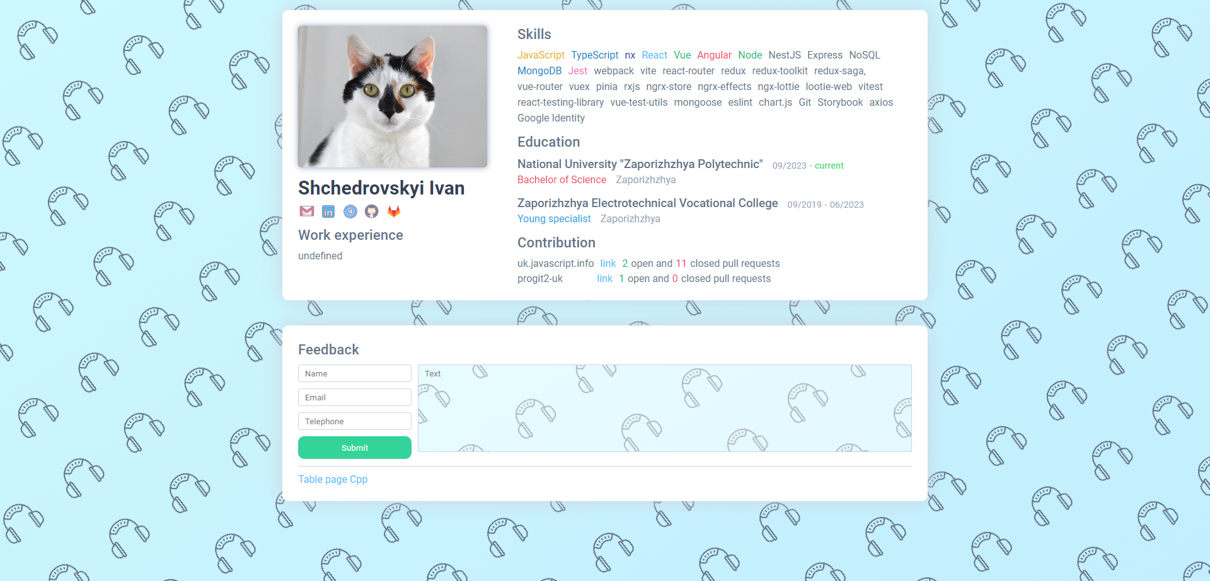

Рисунок 1 – Реалізація рішення для завдання 2.1

Було створено стилі для всього сайту та декілька анімацій.

## Виконання завдання 2.2

Для таблиці було використано стилі з основної сторінки та додані деякі окремі для таблиці.

Сирцевий код рішення:

.main__table{display:flex;align-items:center;justify-content:center;height:500px}.table{width:80%;height:60%}.table,.table__item{border:1px solid #000;border-collapse:collapse}.table__item--head{font-size:2em;background:var(--slate-200)}.table__item{position:relative;z-index:0;height:50px;font-size:1.5em;text-align:center;transition:.3s ease-in-out}.table__item:hover{background:0 0;color:var(--slate-100)}.table__item::before{content:'';width:100%;height:100%;top:0;left:0;position:absolute;display:inline-block;background:0 0;transition:.3s ease-in-out;z-index:-1}.table__item:active{background:var(--red-400)!important}.table__item--0:hover:before{background:var(--rose-400)}.table__item--1:hover:before{background:var(--green-400)}.table__item--2:hover:before{background:var(--sky-400)}.table__item--3:hover:before{background:var(--slate-400)}.table__item--4:hover:before{background:var(--orange-400)}.table__item--5:hover:before{background:var(--lime-400)}

На рисунку 2 наведено реалізацію рішення.

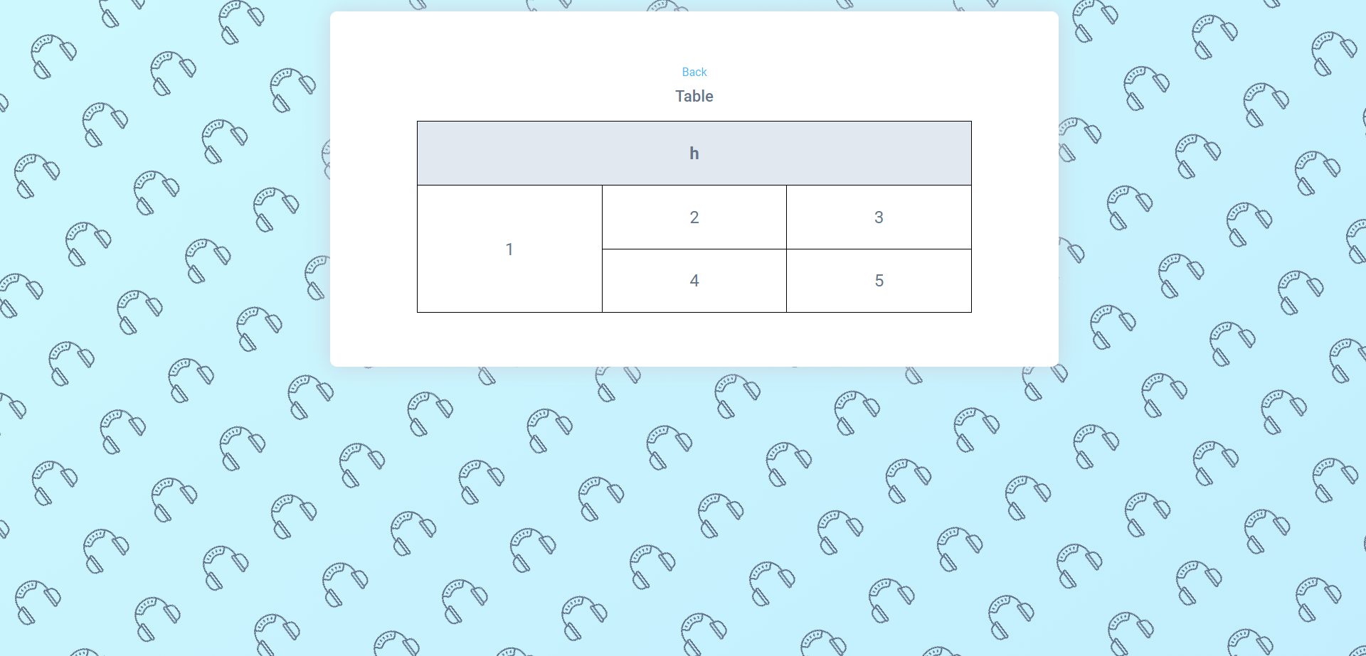

Рисунок 2 – Реалізація рішення для завдання 2.2

Було створено окремі стилі для таблиці, а також різні кольори при наведенні мишею.

# Висновки:

Я навчився управляти зовнішнім видом HTML-сторінки за допомогою каскадних таблиць стилів.